Уважаемые рекламодатели!
Мы, сайт Кость Широкая, рады, что Вы заинтересовались нашим порталом.
Мы – один из ведущих проектов о похудении, здоровом образе жизни, красоте и гармонии.
Мы говорим о таких вещах как:
- Спорт (силовые тренировки и кардио)
- Здоровый образ жизни
- Похудение и диеты
- Правильное питание
- Готовые меню питания с КБЖУ
- Пп рецепты
- Принятие себя и своего тела
- Красота
- Мифы
У нас налаженный контакт с аудиторией, своя сформированная база постоянных посетителей.
С помощью качественных статей мы заслужили доверие наших читателей!

Месячный объем аудитории
Данные: за месяц (6 мая – 24 июня 2018 года), Яндекс Метрика
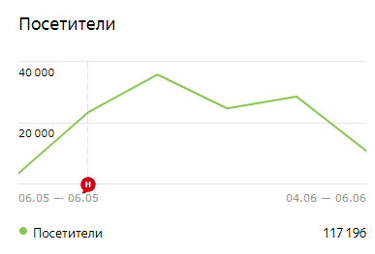

Тип устройств

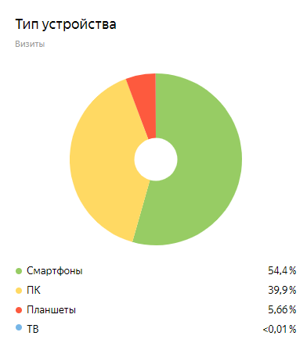

Возраст и пол посетителей

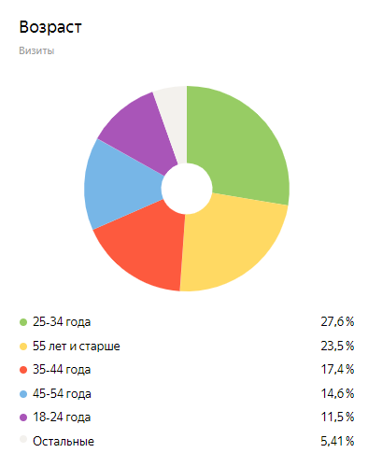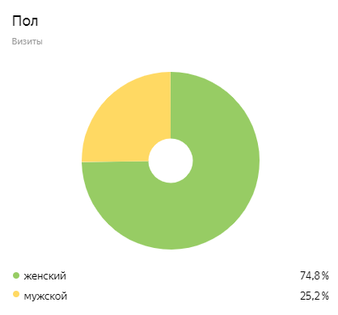

Наши предложения по рекламе
Баннеры для декстопа
1) Брендированная подложка (фон) для сайта
Цена: 5 000 руб. за неделю
Важно:
- Вся подложка становится кликабельной с переходом на сайт рекламодателя.
- Очень заметна и эффективна.
На скриншоте реклама помечена цифрой «1»:

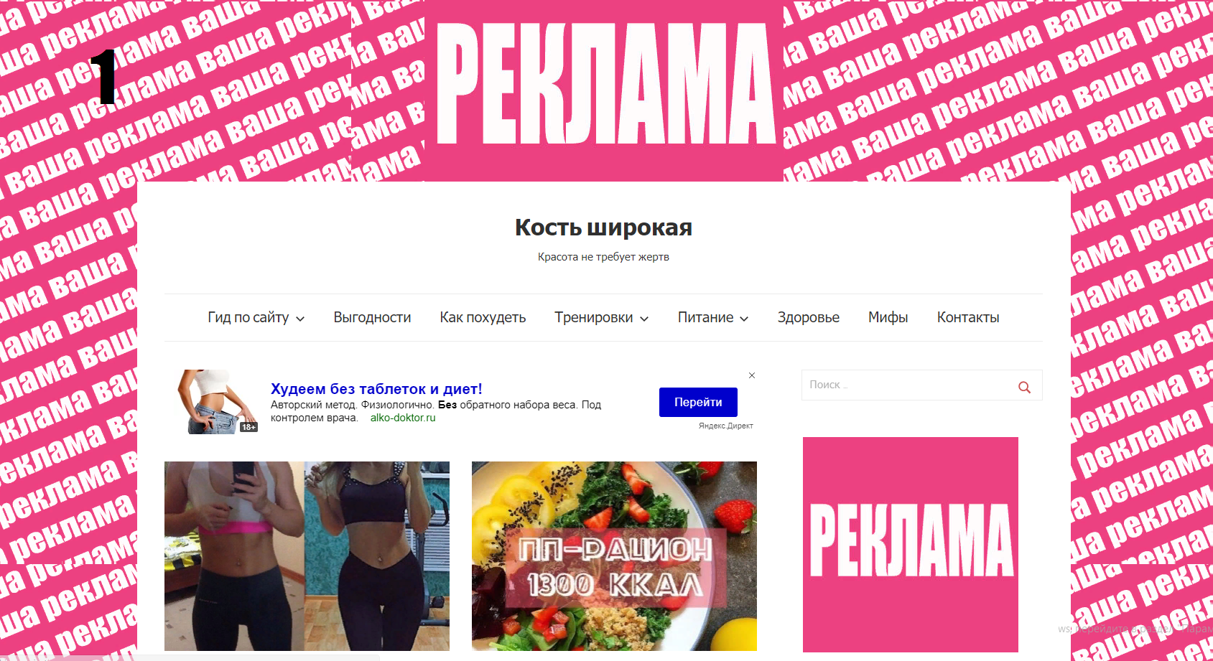

2) Баннер на главной странице до контента
Цена: 2 000 руб. за неделю
Форматы: 160×600, 240×400, 240×600, 300×250, 300×300, 300×500, 300×600
На скриншоте реклама помечена цифрой «2»

3) Фиксированный баннер вверху правой колонки
Цена: 3 000 руб. за неделю
Форматы: ширина до 300 px, высота до 600 px
На скриншоте реклама помечена цифрой «3»

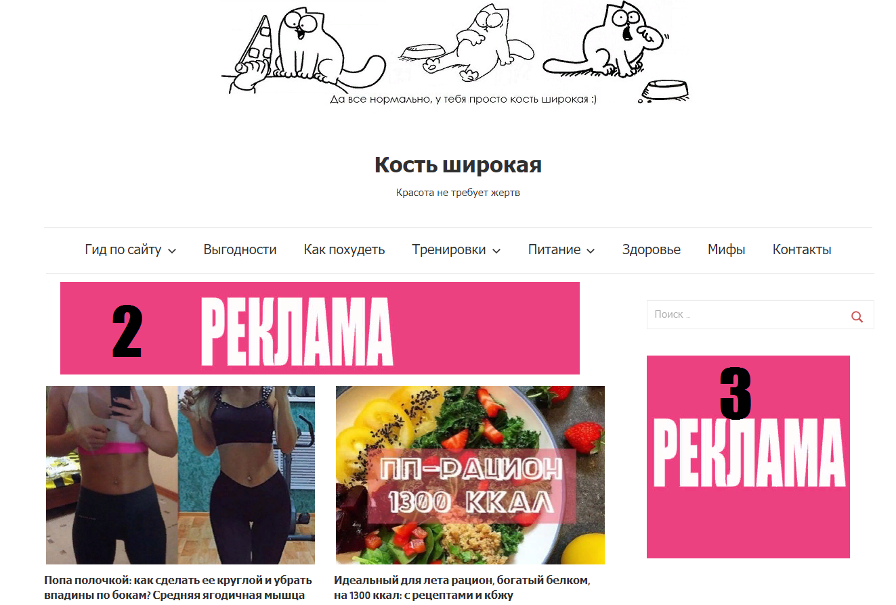

Баннеры для мобильной версии
1) Баннер в заголовок сайта
Цена: 3 000 руб. за неделю
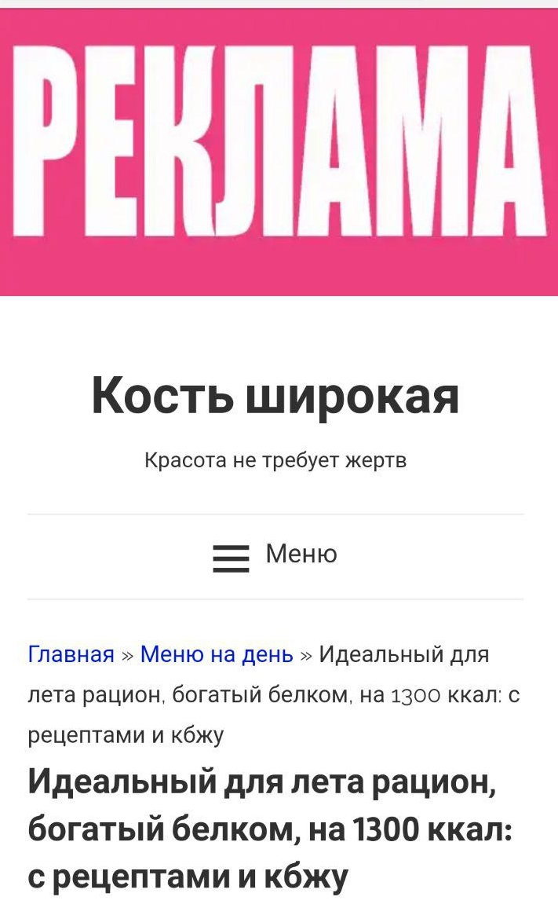

Промо статья
Рекламная статья о вашем продукте — это качественно подготовленный нашими специалистами материал по мотивам вашего инфоповода/продукта/услуги.
Цена: 5 000 руб.
Напишите нам, и мы с радостью предоставим вам дополнительную информацию или придумаем какую-то другую классную идею вместе! Мы открыты для новых предложений и готовы искать компромиссы!
Наша почта: kost-shirokaya@yandex.ru

